- Oblikovati znakove prema navedenom primjeru.

Videozapis je učinkovit način da argumentirate svoje stajalište.
Kad kliknete Videozapis s interneta, možete zalijepiti ugrađeni kod za videozapis koji želite dodati.
Možete unijeti ključnu riječ koju ćete pretraživati na internetu za videozapis koji najbolje odgovara vašem dokumentu.
Da bi dokument izgledao profesionalno, Word nudi dizajne zaglavlja, podnožja, naslovne stranice i tekstnog okvira koji se međusobno nadopunjavaju.
Na primjer, možete dodati odgovarajuću naslovnu stranicu, zaglavlje i bočnu traku. Kliknite Umetanje, a zatim odaberite željene elemente iz različitih galerija.
Videozapis je učinkovit način da argumentirate svoje stajalište.
Kad kliknete Videozapis s interneta, možete zalijepiti ugrađeni kod za videozapis koji želite dodati.
Možete unijeti ključnu riječ koju ćete pretraživati na internetu za videozapis koji najbolje odgovara vašem dokumentu.
Da bi dokument izgledao profesionalno, Word nudi dizajne zaglavlja, podnožja, naslovne stranice i tekstnog okvira koji se međusobno nadopunjavaju.
Na primjer, možete dodati odgovarajuću naslovnu stranicu, zaglavlje i bočnu traku. Kliknite Umetanje, a zatim odaberite željene elemente iz različitih galerija.

- Pomoću dijaloškog okvira oblikovati znakove kao u primjeru.

Videozapis je učinkovit način da argumentirate svoje stajalište. Kad kliknete Videozapis s interneta, možete zalijepiti ugrađeni kod za videozapis koji želite dodati. (18 pt)

Videozapis je učinkovit način da argumentirate svoje stajalište. Kad kliknete Videozapis s interneta, možete zalijepiti ugrađeni kod za videozapis koji želite dodati.

Možete unijeti ključnu riječ koju ćete pretraživati na internetu za videozapis koji najbolje odgovara vašem

Možete ^{unijeti} klju_{čnu} riječ koju ^{ćete} pretraživati na ^{internetu} za videozapis _{koji} najbolje odgovara vaš_{em} .
Da bi dokument izgledao profesionalno, Word nudi dizajne zaglavlja, podnožja, naslovne stranice i tekstnog okvira koji se međusobno nadopunjavaju.

Da bi dokument izgledao profesionalno, Word nudi dizajne zaglavlja, podnožja, naslovne stranice i tekstnog okvira koji se međusobno nadopunjavaju.

- Umetnuti prijelome kako je opisano u podebljanom crvenom tekstu u zagradi (neposredno iza tog teksta). Postavite zaglavlje i podnožje kako je zadano u prvoj rečenici.

U zaglavlje (header) postavi svoje ime i prezime s lijeve strane, a u podnožje tj. Footer redni broj stranice u sredinu.

Poglavlje 1 (na naslov postavi stil Heading 1)

Pokretanjem Worda automatski se otvara novi dokument koji je spreman za unos teksta. (umetni prijelom odlomka) Tekst unosite jednostavnim utipkavanjem znakova pomoću tipkovnice. Pritisnuta tipka Shift tijekom utipkavanja uvjetuje unos velikih slova. S uključenom tipkom Caps Lock sva utipkana slova su velika. (umetni prijelom retka u odlomku!) Za umetanje simbola pozovite dijaloški okvir Simbol pomoću naredbe Simbol iz izbornika Umetanje. Tekst u dokumentu brišete pomoću tipki Delete i Backspace. Možete brisati pojedinačne znakove, ali i dijelove teksta i dokumenta. (umetni prijelom stranice!)

Poglavlje 2 (na naslov postavi stil Heading 1)
U novi odlomak prelazite tipkom Enter. Pritiskom na tipku Enter istodobno se prelazi i u novi red i u novi odlomak. Da bi prešli samo u novi red, pritisnite kombinaciju tipki Shift + Enter. U bilo kom dijelu dokumenta možete prijeći na novu stranicu kombinacijom tipki Ctrl + Enter i pomoću naredbe Prijelom (Break) iz izbornika Umetanje (Insert). (umetni prijelom sekcije!)
Vrstu fonta mijenjate pomoću gumba Font, a veličinu fonta pomoću gumba Veličina fonta. Pojedine dijelove teksta možete naglasiti tako da znakove podebljate, ukosite ili podcrtate. Za to su vam dostupni gumbi s alatne trake Oblikovanje (Formatting) Podebljano (Bold), Ukošeno (Italic) i Podcrtano (Underline). Za bojanje teksta koristite gumb Boja fonta (Font Color).

- Neoblikovane odlomke oblikujte kako je prikazano na primjerima (poravnavanje, prored, razmak, uvlačenje odlomka, uvlačenje prvog retka, dodavanje obruba itd.) (napomene za pojašnjenje nekim oblikovanjima su u zagradi na kraju odlomka).

Pokretanjem Worda automatski se otvara novi dokument koji je spreman za unos teksta. Tekst unosite jednostavnim utipkavanjem znakova pomoću tipkovnice. pritisnuta tipka Shift tijekom utipkavanja uvjetuje unos velikih slova. S uključenom tipkom Caps Lock sva utipkana slova su velika.
(lijeva uvlaka 2cm, uvlaka prvog retka 1,25; desna uvlaka 2 cm; prored 1,5; razmak prije poslije odlomka 6pt, obostrano poravnanje)
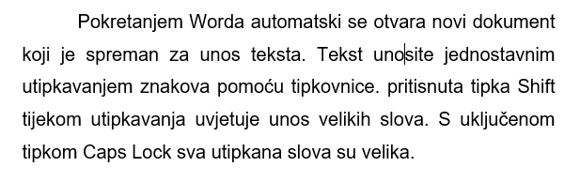

Za umetanje simbola pozovite dijaloški okvir Simbol pomoću naredbe Simbol iz izbornika Umetanje. Tekst u dokumentu brišete pomoću tipki Delete i Backspace. Možete brisati pojedinačne znakove, ali i dijelove teksta i dokumenta.
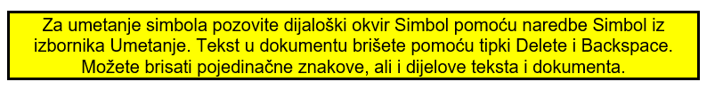
(obrub i sjenčanje odlomka)

U novi odlomak prelazite tipkom Enter. Pritiskom na tipku Enter istodobno se prelazi i u novi red i u novi odlomak.
Da bi prešli samo u novi red, pritisnite kombinaciju tipki Shift + Enter.
(obrub i sjenčanje samo teksta)
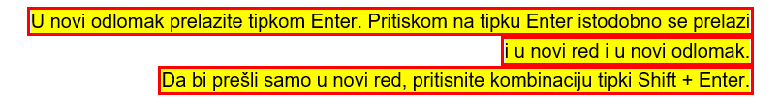

U bilo kom dijelu dokumenta možete prijeći na novu stranicu kombinacijom tipki Ctrl + Enter i pomoću naredbe Prijelom iz izbornika Umetanje. Vrstu fonta mijenjate pomoću gumba Font, a veličinu fonta pomoću gumba Veličina fonta (Font Size).
Pojedine dijelove teksta
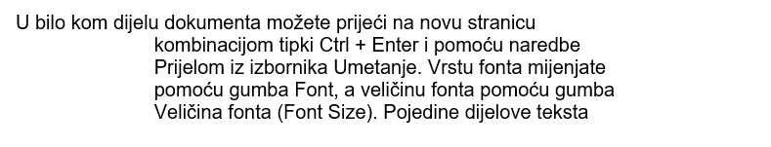
(viseća uvlaka 3 cm, desna uvlaka 2,5 cm)

- Na tekstu primijenite sve oblike grafičkih oznaka i numeriranja kao u primjeru.

Kruh
Mlijeko
Mliječni namaz sa hrenom
Kikiriki
Srijemska kobasica
1 kg jabuka
1 kg banana
Kompot od ananasa
Domaćica keks
1 l soka od jagode
1 l soka od jabuke

- Kruh
- Mlijeko
- Mliječni namaz sa hrenom
- Kikiriki
- Srijemska kobasica
- 1 kg jabuka
- 1 kg banana
- Kompot od ananasa
- Domaćica keks
- 1 l soka od jagode
- 1 l soka od jabuke

Automobili
Japanski
Toyota
Honda
Mazda
Njemački
Mercedes
BMW
Francuski
Peugeot
Renault
Talijanski
Ferrari
Fiat
Motocikli
Japanski
Honda
Suzuki
Yamaha
Njemački
BMW
Automobili
- Japanski
  - Toyota
  - Honda
  - Mazda
- Njemački
  - Mercedes
  - BMW
- Francuski
  - Peugeot
  - Renault
- Talijanski
  - Ferrari
  - Fiat
Motocikli
- Japanski
  - Honda
  - Suzuki
  - Yamaha
- Njemački
  - BMW

- Postavite i primjenite odlomke tabulatorima prema primjeru.

Oblikuj odlomke s tabulatorima kao u primjeru na slici (tab stopove postavi na 2, 8, 14 i 15,5 cm, poravnanje odredi samostalno prema primjeru)

Ponuda

Tipkovnica kom 250,56 kn
Miš kom 150,20 kn
Ekran kom 2.360,25
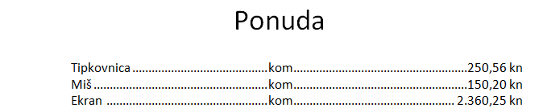

- Uredite tablicu prema navedenom primjeru (stil tablice, veličina tablice, širine stupaca, umetni stupce i retke koji nedostaju i ispuni)

 | Dionica 1 | Dionica 3 | Dionica 4
Ponedjeljak | 234 | 435 | 108
Utorak | 655 | 324 | 331
Petak | 809 | 305 | 288

Primjer
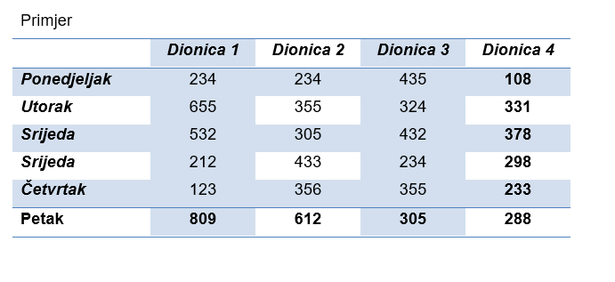
- Umetnite bilo koju sliku dupina u boji i postavite sliku tako da je sva u zelenim nijansama, obrubljena ovalnim okvitom žute boje. Veličinu slike postavite da je 2,5x3 cm, s rasporedom teksta ovoga zadatka raspoređenim s lijeve i desne strane slike.
- Tekst link na moju email adresu neka doista bude link na vašu email adresu (tekst koso otisnut pretvorite u link)
- Umetnite automatski tekst sa tri odlomka i sa po 5 rečenica u odlomku (naredba =rand(3,5)) i novoumetnuti tekst podijeli u dva stupca od kojih je prvi širok 4 cm a drugi 6cm s crtom između. Nakon prve dvije rečenice postavi prijelom stupca.

- Ispod slike koja slijedi umetnite opis slike po želji.

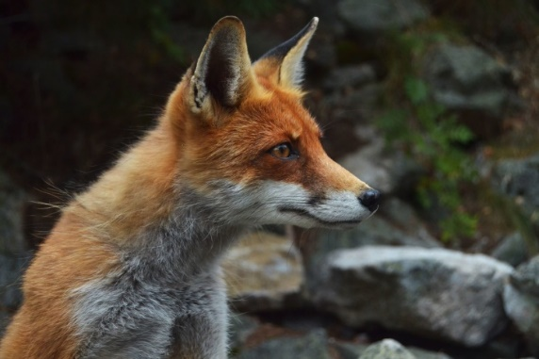

- Postavi margine na: lijevo 2,5 cm, desno gore i dolje na 2 cm, uveznu marginu na 1 cm.
- Usmjerenje papira postavi na (landscape)
- Provjeri pravopis i gramatiku u dokumentu.
- Boju stranice postavi u blijedo žutu.
- Dokument predajte u svoju osobnu mapu u Teamsima u mapu Word koju ćete kreirati za radove iz te nastavne cjeline. Na kraj imena datoteke svakako dodajte svoje prezime.

